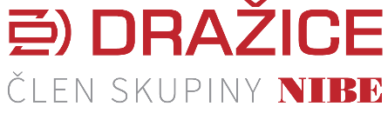
TISKOVÁ ZPRÁVA 5. října 2026

Ani silný mráz není překážkou. Kvalitní tepelné čerpadlo vzduch-voda funguje i při -20 °C

S příchodem zimy se mnozí majitelé tepelných čerpadel kladou otázku, jak si jejich zařízení poradí s teplotami pod nulou. V některých oblastech Česka totiž teploty během topné sezóny klesají hluboko pod bod mrazu, někdy až k hranici -20 °C. Tepelná čerpadla systému vzduch-voda využívají energii z venkovního vzduchu k vytápění domácnosti či ohřevu vody, a v zimních měsících tak pracují v mnohem náročnějších podmínkách. Jaký vliv mají nízké teploty na jejich výkon a účinnost? Dokážou i za silných mrazů zajistit dostatek tepla pro komfortní provoz domácnosti? A vyžaduje venkovní jednotka před zimou nějakou speciální přípravu? Na nejčastější otázky odpovídá společnost DZ Dražice, člen skupiny NIBE – výhradní dodavatel tepelných čerpadel NIBE do ČR a na Slovensko.

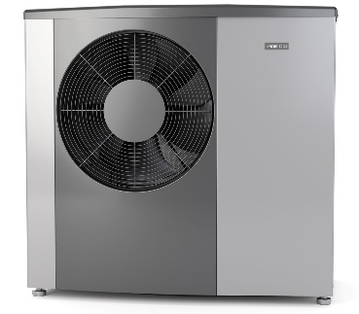
Nízké venkovní teploty ovlivňují výkon i účinnost tepelného čerpadla, vyjádřenou tzv. topným faktorem COP. S klesající teplotou vzduchu se zhoršují podmínky, za kterých může zařízení získávat teplo z okolního prostředí, a zároveň se zvětšuje teplotní rozdíl mezi venkovním prostředím a požadovanou teplotou otopné vody. Kompresor tak musí vyvinout více práce na zvýšení tlaku chladiva, aby dosáhlo požadované teploty, což vede k vyšší spotřebě elektřiny a postupnému poklesu topného faktoru COP. Moderní zařízení, jako například NIBE S2125, jsou však navržena pro efektivní provoz i v nízkých venkovních teplotách klesajících až ke -25 °C.
Tepelné čerpadlo systému vzduch-voda NIBE S2125

„Kvalitní vzduchové tepelné čerpadlo dokáže spolehlivě vytápět domácnost i při teplotách hluboko pod bodem mrazu. S klesající venkovní teplotou sice postupně klesá také jeho topný faktor COP, u moderních zařízení se však i při −20 °C může stále pohybovat kolem hodnoty 2. Je přitom důležité si uvědomit, že takto nízké teploty se na většině území České republiky vyskytují jen několik dní v roce, a mají proto na výsledný sezónní topný faktor SCOP pouze omezený vliv (u NIBE S2125 dosahuje SCOP až 5,33). Během topné sezóny se nejčastěji pohybují kolem 0 °C, kdy topný faktor běžně dosahuje hodnot 3 až 4,” vysvětluje Martin Hendrich, vedoucí prodeje Energetických systémů NIBE, a dodává: „Pro vysokohorské oblasti však doporučujeme zvážit spíše tepelné čerpadlo systému země-voda. Využívá totiž stabilní teplo akumulované v zemi, a jeho výkon a účinnost jsou proto méně závislé na výkyvech venkovních teplot.”

Na topný faktor, tedy i účinnost tepelného čerpadla, má vliv také teplota otopné vody, kterou zařízení dodává do otopné soustavy. Obecně platí, že čím nižší teplotu otopné vody je potřeba zajistit, tím vyšší účinnosti může tepelné čerpadlo dosahovat. Výhodnou kombinaci proto představuje tepelné čerpadlo s nízkoteplotním podlahovým vytápěním. Pokud je tepelné čerpadlo napojené na radiátory, je důležité systém správně regulovat a teplotu otopné vody nezvyšovat více, než je nutné. Z hlediska účinnosti je zpravidla výhodnější udržovat požadovanou teplotu v interiéru plynulou regulací než vytápění často vypínat a následně dohřívat vychladlé prostory.

„Kvalitní vzduchové tepelné čerpadlo je navrženo pro spolehlivý celoroční provoz, a před zimou proto nevyžaduje žádnou speciální přípravu. Důležité je především udržovat venkovní jednotku čistou a umožnit volné proudění vzduchu přes výparník a ventilátor: tedy pravidelně odstraňovat například listí, jehličí nebo jiné nečistoty. Jednotka by zároveň neměla být zasypaná sněhem a je třeba dbát na volný odvod kondenzátu, který při jejím provozu vzniká. Před začátkem topné sezóny je navíc vhodné zkontrolovat stav otopného systému, například tlak otopné vody, čistotu filtru nebo jeho odvzdušnění,” uzavírá Martin Hendrich.

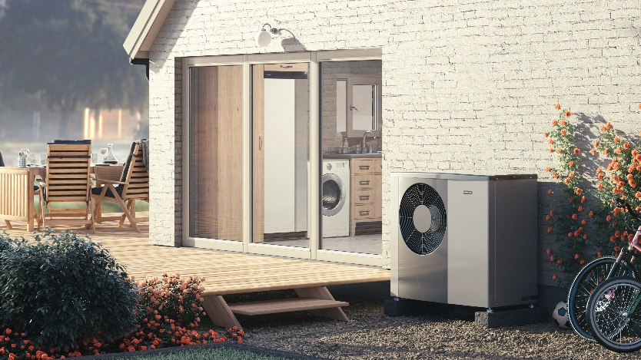

Tepelné čerpadlo NIBE S2125 systému vzduch-voda a vnitřní systémová jednotka VVM S320

O společnosti DZ Dražice a skupině NIBE:

Společnost DZ Dražice, člen skupiny NIBE, je největším výrobcem ohřívačů vody a akumulačních nádrží v České republice, který své výrobky vyváží do cca 30 zemí světa. V Česku má více než 50% podíl na trhu. Historie společnosti se píše již od roku 1900: ohřívače vody pod značkou Dražice začala vyrábět v roce 1956. V roce 2006 se stala součástí švédského koncernu NIBE Industrier AB a výhradním dodavatelem produktů značky NIBE (např. tepelných čerpadel a rekuperačních jednotek) do České republiky a na Slovensko. Aktuálně je jejich největším prodejcem ve střední Evropě. DZ Dražice vlastní výrobní závod s několika linkami v Dražicích a Luštěnicích nedaleko Benátek nad Jizerou a plně automatizovaný sklad. Součástí jejího portfolia jsou i klimatizace AIR a AIR Plus a široké spektrum komponentů pro realizaci fotovoltaických elektráren (jako jsou střídače, bateriové systémy, fotovoltaické panely a regulátory). Své produkty společnost dodává na trh prostřednictvím prověřených, pravidelně školených a certifikovaných montážních firem.

www.nibe.cz; www.dzd.cz

Další informace:
Crest Communications
Marie Žuchadar Cimplová, tel.: +420 731 613 602, marie.cimplova@crestcom.cz
Kamila Čadková, tel.: +420 731 613 609, kamila.cadkova@crestcom.cz

www.crestcom.cz; www.dzd.cz

Topný faktor (COP) vyjadřuje energetickou účinnost tepelného čerpadla jako poměr mezi vyrobeným teplem a spotřebovanou elektrickou energií. Udává, kolik kWh tepla čerpadlo získá z 1 kWh spotřebované elektřiny (například při COP 4 získá 4 kWh tepla za 1 kWh elektřiny).
SCOP je sezónní topný faktor tepelného čerpadla, který vyjadřuje jeho průměrnou efektivitu/účinnost za celou topnou sezónu – jde tedy o průměrný topný faktor za celou topnou sezónu.

